Московский государственный технический университет им. Н.Э. Баумана

Факультет «Информатика и системы управления»

Кафедра ИУ5 «Системы обработки информации и управления»

Курс   
«Технологии машинного обучения»  
 Отчет по лабораторной работе №1

«Разведочный анализ данных. Исследование и визуализация данных.»

|  |  |
| --- | --- |
| Выполнил: | Проверил: |
| студент группы ИУ5-63Б | преподаватель каф. ИУ5 |
| Тарновский Д.Р. | Гапанюк Ю.Е. |

Москва, 2022 г.

Параметры:

*crim* - уровень преступности на душу населения по районам,

*zn* - доля жилых земель, зонированных под участки площадью более 25 000 кв. футов,

*indus* - доля неторговых площадей на город,

*chas* - фиктивная переменная реки Чарльз (= 1, если участок граничит с рекой; 0 в противном случае),

*nox* - концентрация оксида азота (частей на 10 миллионов),

*rm* - среднее количество комнат в жилом доме,

*age* - доля жилых единиц, построенных до 1940 г.,

*dis* - взвешенное расстояние до пяти центров занятости Бостона,

*rad* - индекс доступности радиальных магистралей,

*tax* - полная ставка налога на имущество на 10 000 долларов США,

*ptratio* - соотношение учеников и учителей по городам,

*black* - 1000(Bk — 0,63)², где Bk — доля (лиц афроамериканского происхождения) на город,

*lstat* - процент населения с более низким статусом,

*medv* - средняя стоимость домов, занимаемых владельцами, в 1000 долларов.

Цены на дом указаны переменной MEDV наша целевая переменная, а остальные переменные - функции на основании которых мы будем прогнозировать стоимость дома.

In [1]:

**import** numpy **as** np **import** pandas **as** pd **import** seaborn **as** sns **import** warnings **import** math

**import** matplotlib.pyplot **as** plt

warnings**.**simplefilter('ignore')

## Подключение библиотек для анализа данных

Загрузка датасета из файла

## boston_housing.csv

In [2]:

boston_housing **=** pd**.**read_csv("boston_housing.csv")

# Основные характеристики датасета

Выведем первые 5 строк датасета для проверки корректного импорта данных:

In [3]:

boston_housing**.**head()

|  |  |  |  |  |  |  |  |  |  |  |  |  |  |
| --- | --- | --- | --- | --- | --- | --- | --- | --- | --- | --- | --- | --- | --- |
| Out[3]: | **crim** | **zn** | **indus** | **chas** | **nox** | **rm** | **age** | **dis** | **rad** | **tax** | **ptratio** | **black** | **lstat** |
|  | **0** 0.00632 | 18.0 | 2.31 | 0 | 0.538 | 6.575 | 65.2 | 4.0900 | 1 | 296.0 | 15.3 | 396.90 | 4.98 |
|  | **1** 0.02731 | 0.0 | 7.07 | 0 | 0.469 | 6.421 | 78.9 | 4.9671 | 2 | 242.0 | 17.8 | 396.90 | 9.14 |
|  | **2** 0.02729 | 0.0 | 7.07 | 0 | 0.469 | 7.185 | 61.1 | 4.9671 | 2 | 242.0 | 17.8 | 392.83 | 4.03 |
|  | **3** 0.03237 | 0.0 | 2.18 | 0 | 0.458 | 6.998 | 45.8 | 6.0622 | 3 | 222.0 | 18.7 | 394.63 | 2.94 |
|  | **4** 0.06905 | 0.0 | 2.18 | 0 | 0.458 | 7.147 | 54.2 | 6.0622 | 3 | 222.0 | 18.7 | 396.90 | 5.33 |

Видим, что данные загружены корректно. Разбиения по строкам и столбцам произведены верно.

Узнаем размер датасета:

In [4]:

print(f'Количество записей: {boston_housing**.**shape[0]}\nКоличество параме

In [5]:

Количество записей: 506

Количество параметров: 14

Посмотрим краткую информацию обо всех параматрах датасета:

<class 'pandas.core.frame.DataFrame'> RangeIndex: 506 entries, 0 to 505 Data columns (total 14 columns):

boston_housing**.**info()

# Column Non-Null Count Dtype

|  |  |  |  |  |  |  |
| --- | --- | --- | --- | --- | --- | --- |
| 0 |  | crim | 506 | non-null |  | float64 |
| 1 |  | zn | 506 | non-null |  | float64 |
| 2 |  | indus | 506 | non-null |  | float64 |
| 3 |  | chas | 506 | non-null |  | int64 |
| 4 |  | nox | 506 | non-null |  | float64 |
| 5 |  | rm | 506 | non-null |  | float64 |
| 6 |  | age | 506 | non-null |  | float64 |
| 7 |  | dis | 506 | non-null |  | float64 |
| 8 |  | rad | 506 | non-null |  | int64 |
| 9 |  | tax | 506 | non-null |  | float64 |
| 10 |  | ptratio | 506 | non-null |  | float64 |
| 11 |  | black | 506 | non-null |  | float64 |
| 12 |  | lstat | 506 | non-null |  | float64 |
| 13 |  | medv | 506 | non-null |  | float64 |

dtypes: float64(12), int64(2) memory usage: 55.5 KB

Видим, что в датасете присутствуют данные нескольких типов: целочисленные (

int64 ) и вещественные ( float64 ). Также узнаём, что в каждом столбце присутствует ровно 506 значения, следовательно у нас отсутствуют пустые ячейки, что говорит об отсутствии явных пропусков данных в датасете.

## Пропущенные данные

In [6]:

**for** column **in** boston_housing**.**columns:

print(f'{column}: {boston_housing[column]**.**isnull()**.**sum()} null value

In [7]:

crim: 0 null values zn: 0 null values indus: 0 null values chas: 0 null values nox: 0 null values rm: 0 null values age: 0 null values dis: 0 null values rad: 0 null values tax: 0 null values

ptratio: 0 null values black: 0 null values lstat: 0 null values medv: 0 null values

*# Основные статистические характеристки набора данных*

boston_housing**.**describe()

|  |  |  |  |  |  |  |  |
| --- | --- | --- | --- | --- | --- | --- | --- |
| Out[7]: | **crim** | **zn** | **indus** | **chas** | **nox** | **rm** | **age** |
|  | **count** 506.000000 | 506.000000 | 506.000000 | 506.000000 | 506.000000 | 506.000000 | 506.000000 |
|  | **mean** 3.613524 | 11.363636 | 11.136779 | 0.069170 | 0.554695 | 6.284634 | 68.574901 |
|  | **std** 8.601545 | 23.322453 | 6.860353 | 0.253994 | 0.115878 | 0.702617 | 28.148861 |
|  | **min** 0.006320 | 0.000000 | 0.460000 | 0.000000 | 0.385000 | 3.561000 | 2.900000 |
|  | **25%** 0.082045 | 0.000000 | 5.190000 | 0.000000 | 0.449000 | 5.885500 | 45.025000 |
|  | **50%** 0.256510 | 0.000000 | 9.690000 | 0.000000 | 0.538000 | 6.208500 | 77.500000 |
|  | **75%** 3.677083 | 12.500000 | 18.100000 | 0.000000 | 0.624000 | 6.623500 | 94.075000 |
|  | **max** 88.976200 | 100.000000 | 27.740000 | 1.000000 | 0.871000 | 8.780000 | 100.000000 |

In [8]:

*# Определим уникальные значения для целевого признака*

boston_housing['medv']**.**unique()

Out[8]:

|  |  |  |  |  |  |  |  |  |  |  |
| --- | --- | --- | --- | --- | --- | --- | --- | --- | --- | --- |
| array([24. , | 21.6, | 34.7, | 33.4, | 36.2, | 28.7, | 22.9, | 27.1, | 16.5, | 18.9, | 15. , |
| 21.7, | 20.4, | 18.2, | 19.9, | 23.1, | 17.5, | 20.2, | 13.6, | 19.6, | 15.2, | 14.5, |
| 15.6, | 13.9, | 16.6, | 14.8, | 18.4, | 21. , | 12.7, | 13.2, | 13.1, | 13.5, | 20. , |
| 24.7, | 30.8, | 34.9, | 26.6, | 25.3, | 21.2, | 19.3, | 14.4, | 19.4, | 19.7, | 20.5, |
| 25. , | 23.4, | 35.4, | 31.6, | 23.3, | 18.7, | 16. , | 22.2, | 33. , | 23.5, | 22. , |
| 17.4, | 20.9, | 24.2, | 22.8, | 24.1, | 21.4, | 20.8, | 20.3, | 28. , | 23.9, | 24.8, |
| 22.5, | 23.6, | 22.6, | 20.6, | 28.4, | 38.7, | 43.8, | 33.2, | 27.5, | 26.5, | 18.6, |
| 20.1, | 19.5, | 19.8, | 18.8, | 18.5, | 18.3, | 19.2, | 17.3, | 15.7, | 16.2, | 18. , |
| 14.3, | 23. , | 18.1, | 17.1, | 13.3, | 17.8, | 14. , | 13.4, | 11.8, | 13.8, | 14.6, |
| 15.4, | 21.5, | 15.3, | 17. , | 41.3, | 24.3, | 27. , | 50. , | 22.7, | 23.8, | 22.3, |
| 19.1, | 29.4, | 23.2, | 24.6, | 29.9, | 37.2, | 39.8, | 37.9, | 32.5, | 26.4, | 29.6, |
| 32. , | 29.8, | 37. , | 30.5, | 36.4, | 31.1, | 29.1, | 33.3, | 30.3, | 34.6, | 32.9, |
| 42.3, | 48.5, | 24.4, | 22.4, | 28.1, | 23.7, | 26.7, | 30.1, | 44.8, | 37.6, | 46.7, |
| 31.5, | 31.7, | 41.7, | 48.3, | 29. , | 25.1, | 17.6, | 24.5, | 26.2, | 42.8, | 21.9, |
| 44. , | 36. , | 33.8, | 43.1, | 48.8, | 31. , | 36.5, | 30.7, | 43.5, | 20.7, | 21.1, |
| 25.2, | 35.2, | 32.4, | 33.1, | 35.1, | 45.4, | 46. , | 32.2, | 28.5, | 37.3, | 27.9, |
| 28.6, | 36.1, | 28.2, | 16.1, | 22.1, | 19. , | 32.7, | 31.2, | 17.2, | 16.8, | 10.2, |
| 10.4, | 10.9, | 11.3, | 12.3, | 8.8, | 7.2, | 10.5, | 7.4, | 11.5, | 15.1, | 9.7, |
| 12.5, | 8.5, | 5. , | 6.3, | 5.6, | 12.1, | 8.3, | 11.9, | 17.9, | 16.3, | 7. , |
| 7.5, | 8.4, | 16.7, | 14.2, | 11.7, | 11. , | 9.5, | 14.1, | 9.6, | 8.7, | 12.8, |
| 10.8, | 14.9, | 12.6, | 13. , | 16.4, | 17.7, | 12. , | 21.8, | 8.1]) |  |  |

In [9]:

# Визуальное исследование датасета

Сначала построим распределение целевой переменной MEDV, для этого будем использовать distplot функция из seaborn библиотеки.

sns**.**set(rc**=**{'figure.figsize':(11.7,8.27)}) sns**.**distplot(boston_housing["medv"], bins**=**30) plt**.**show()

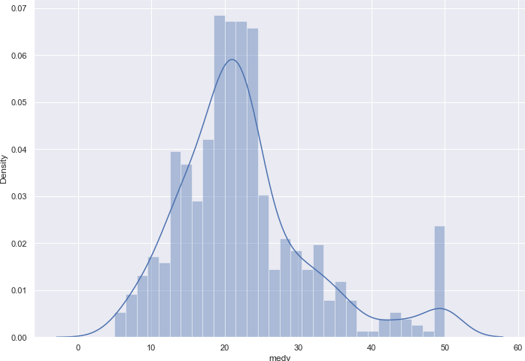

Мы видим, что значения MEDV распределяются нормально с небольшим количеством выбросов. Теперь можно попробовать проследить зависимость уровня преступности от стоимости жилья.

In [10]:

Out[10]:

sns**.**jointplot(x**=**"crim",y**=**"medv",data**=**boston_housing)

<seaborn.axisgrid.JointGrid at 0x1a476e05820>

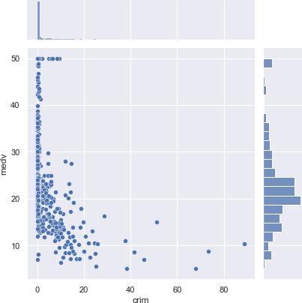

In [11]:

Out[11]:

sns**.**boxplot(boston_housing["medv"],orient **=** "v")

<AxesSubplot:xlabel='medv'>

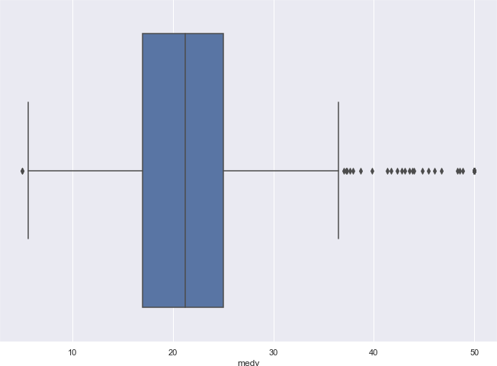

Как можно заметить по диаграмме, наибольший уровень преступности зафиксирован в районах со средней стоимостью жилья.

Распределение переменной RM, среднее количество жилых комнат в доме.

In [14]:

Out[14]:

In [15]:

sns**.**distplot(boston_housing["rm"],kde**=True**)

<AxesSubplot:xlabel='rm', ylabel='Density'>

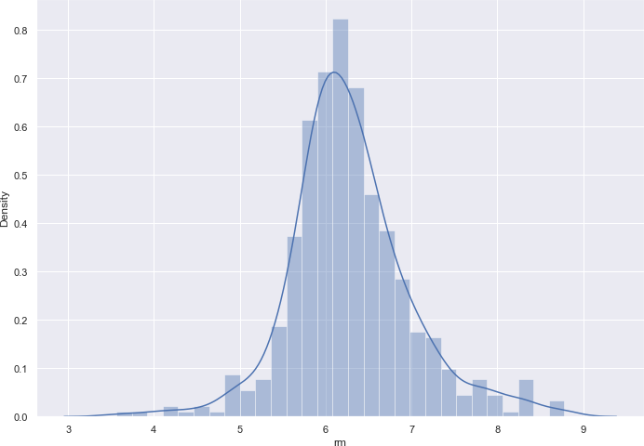

Распределение переменной RM, среднее количество жилых комнат в доме, и корреляция этого занчения относительно целевой переменной MEDV.

boston_housing["rm_int"] **=** boston_housing["rm"]**.**map(math**.**floor)

In [16]:

Out[16]:

sns**.**boxplot(x**=**"rm_int", y **=** "medv",data **=** boston_housing, orient**=**"v")

<AxesSubplot:xlabel='rm_int', ylabel='medv'>

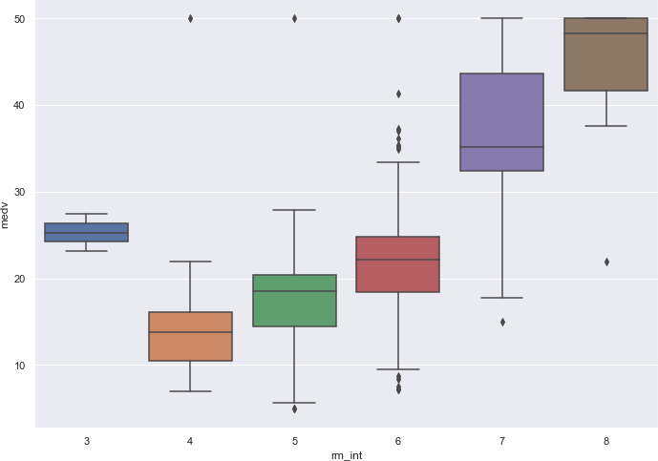

In [20]:

Out[20]:

sns**.**pairplot(boston_housing[["crim","nox","rm","lstat","medv"]])

<seaborn.axisgrid.PairGrid at 0x1a4794d91f0>

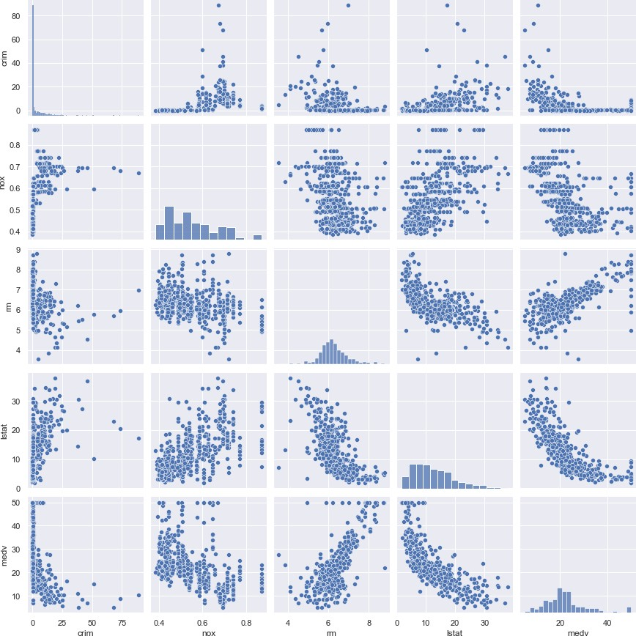

In [24]:

# Информация о корреляции признаков

Создаем матрицу корреляции, которая измеряет линейные отношения между переменными.

corr **=** boston_housing**.**corr()**.**round(2) f, ax **=** plt**.**subplots(figsize**=**(10, 10))

cmap **=** sns**.**diverging_palette(120, 50, as_cmap**=True**) sns**.**heatmap(data**=**corr, cmap**=**cmap, annot**=True**, vmax**=**1.0, square**=True**, lin plt**.**show()

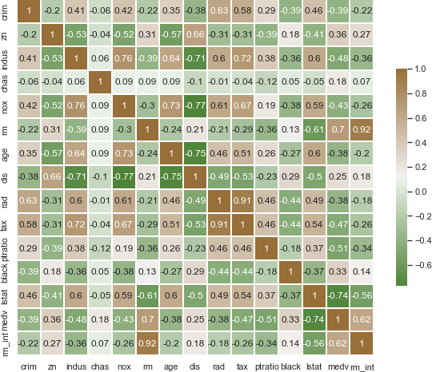

Коэффициент корреляции варьируется от -1 до 1. Если значение близко к 1, это означает, что между двумя переменными существует сильная положительная корреляция. Когда оно близко к -1, переменные имеют сильную отрицательную корреляцию.